Progetto di un preamplificatore per microfono
Vogliamo progettare un preamplificatore che amplifichi la tensione di uscita di un microfono, i cui valori tipici non superano i 20 mV, e la porti a circa 1 volt. Abbiamo diversi tipi di microfoni come i microfoni a condensatore
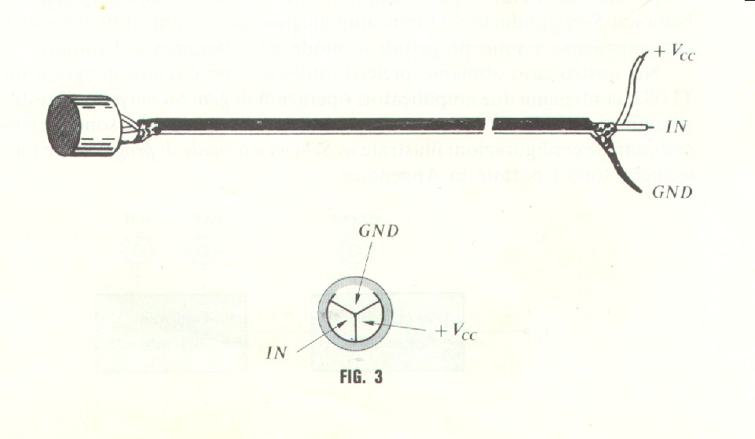
i microfoni dinamici a due o tre terminali
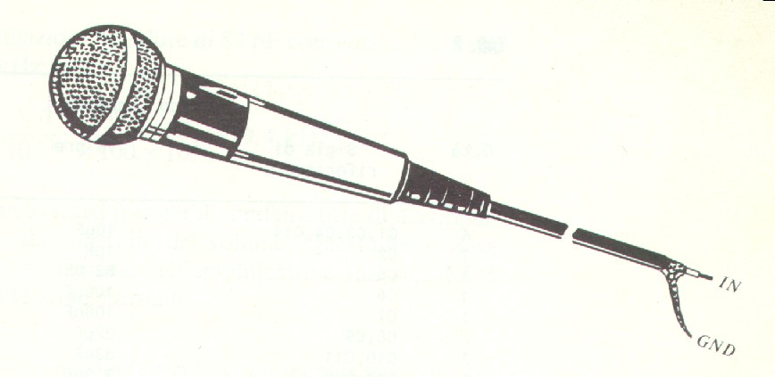
i microfoni piezoelettrici a due terminali
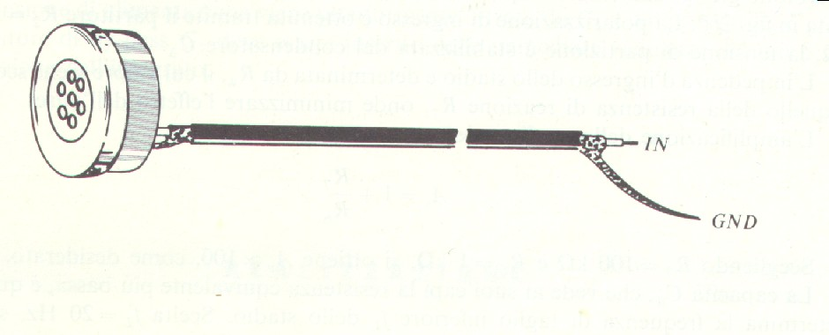
Quando abbiamo tre terminali (alimentazione, segnale IN, massa GND) il collegamento deve avvenire nel seguente modo
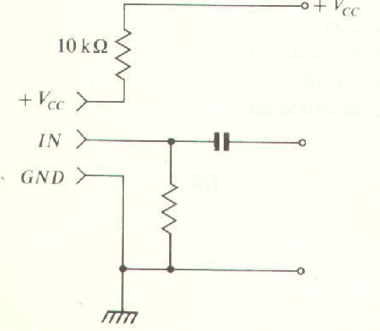
mentre nel caso di due terminali abbiamo il seguente tipo di collegamento
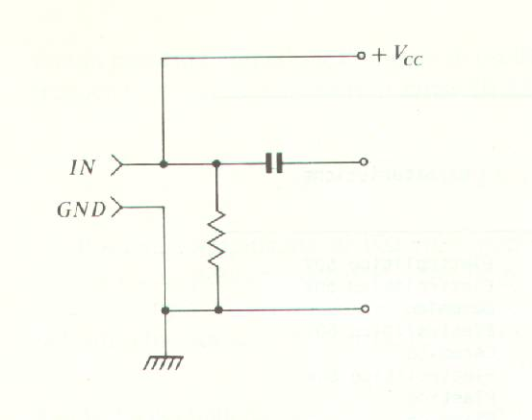
La resistenza che in entrambi i casi si deve inserire fra il terminale di segnale e massa deve essere di alcuni kiloohm o centinaia di kiloohm se il microfono presenta un’alta impedenza interna come nel caso dei microfoni piezoelettrici.
Lo schema completo del circuito è il seguente
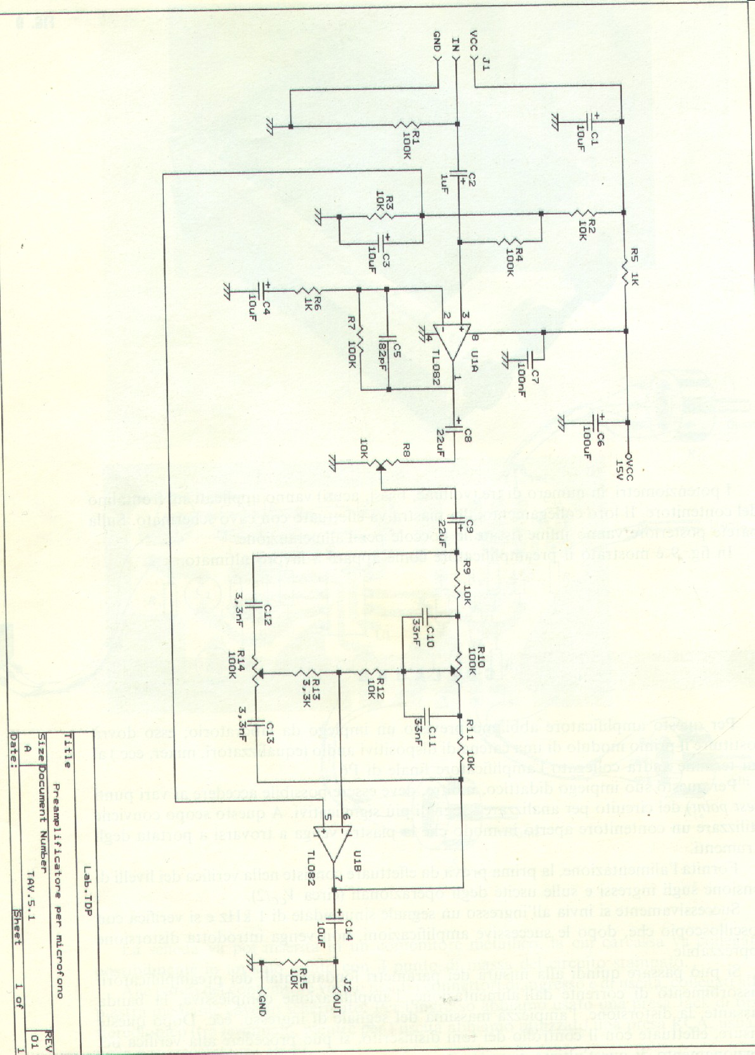
Come si può notare, nella parte destra del circuito abbiamo il circuito di controllo dei toni che abbiamo già studiato precedentemente. La parte di sinistra è un amplificatore ad alimentazione singola. I due circuiti sono collegati tramite il potenziometro R₈ tramite il quale possiamo regolare il livello della tensione che trasferiamo in uscita realizzando quindi un controllo di volume.
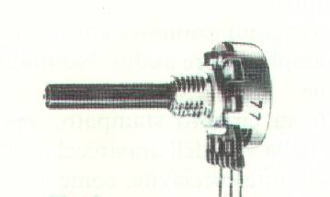
Il potenziometro deve essere di tipo logaritmico
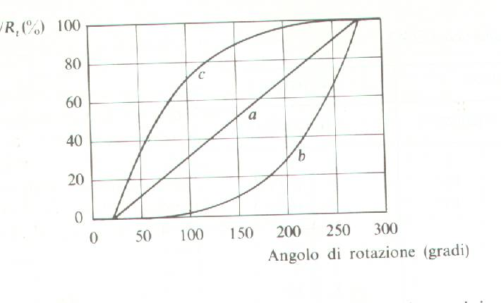
La risposta di un potenziometro logaritmico è rappresentata dalla curva b del diagramma superiore. In sostanza non vi è un rapporto lineare fra lo spostamento in gradi dell’alberino del potenziometro e il valore che si ottiene di resistenza, per cui l’aumento di volume audio che si ottiene cresce lentamente per le variazioni iniziali dell’albero. Lo scopo è quello di adattare il controllo di volume alle caratteristiche dell’orecchio umano la cui sensibilità è molto spiccata per bassi volumi e diminuisce per volumi molto alti.
Per quanto riguarda il blocco amplificatore , abbiamo la configurazione già studiata per risolvere i problemi dati dall’alimentazione singola. L’amplificazione è data da
$$A_{v}=1+\frac{R_{7}}{R_{6}}=1+\frac{\text{100}kΩ}{1kΩ}≃\text{100}$$
I condensatori C₄ e C₂ determinano le frequenze di taglio fissate ai valori che determinano la banda udibile dall’orecchio umano: 20Hz-20kHz. Per ottenere una frequenza di taglio inferiore pari a 20 Hz dovremmo avere
$$C_{4}=\frac{1}{2{πf}_{\text{ti}}R_{6}}=\frac{1}{6\text{.}\text{28}∗\text{20}∗{\text{10}}^{3}}=\frac{{\text{10}}^{−4}}{\text{12}\text{.}\text{56}}=\frac{\text{100}∗{\text{10}}^{−6}}{\text{12}\text{.}\text{56}}=7\text{.}\text{96}∗\text{10}{\begin{aligned}−6\end{aligned}}^{}$$
Scegliamo il valore commerciale di 10 microfarad corrispondente ad una frequenza di taglio di
$$f_{\text{ti}}=\frac{1}{2{πC}_{4}R_{6}}=\frac{1}{6\text{.}\text{28}∗\text{10}∗{\text{10}}^{−6}∗{\text{10}}^{3}}=\frac{{\text{10}}^{2}}{\text{12}\text{.}\text{56}}=\frac{\text{100}}{\text{12}\text{.}\text{56}}=7\text{.}\text{96}\text{Hz}$$
Per la frequenza di taglio superiore dovrebbe aversi
$$C_{2}=\frac{1}{2{πf}_{\text{ts}}R_{7}}=\frac{1}{6\text{.}\text{28}∗\text{20}∗{\text{10}}^{3}∗\text{100}∗{\text{10}}^{3}}=\frac{{\text{10}}^{−9}}{\text{12}\text{.}\text{56}}=\frac{\text{1000}∗{\text{10}}^{−\text{12}}}{\text{12}\text{.}\text{56}}=\text{79},6\text{pF}$$
Scegliamo il valore commerciale di 82 pF. L aresistenza R4 rappresenta la resistenza di compensazione per le correnti di bias che, per il circuito passabanda, ha lo stesso valore della resistenza R7.
Il condensatore C₂ serve a disaccoppiare il microfono dall’amplificatore, cioè in sostanza a filtrare le componenti continue. Esso introduce una frequenza di taglio inferiore. Per calcolare tale frequenza occorre rendersi conto che tale condensatore vede in serie la resistenza di ingresso dello stadio amplificatore. Ora, se considerate la situazione dal punto di vista dei segnali non continui, avremo che C₂ si trova in serie alla resistenza R₄ e alla reattanza offerta dal parallelo fra C₃ e la resistenza R_{3.} Già a 2 Hz la reattanza offerta da C₃ è 1/6.28*2*10⁻⁵ = 8000 ohm, per cui abbiamo un parallelo di circa 5 kiloohm. In sostanza possiamo ritenere che il condensatore di disaccoppiamento fa parte di un circuito RC soltanto con la resistenza R₄. in definitiva abbiamo che il condensatore introduce una frequenza di taglio data dalla formula
$$f_{t}=\frac{1}{2{πC}_{2}R_{4}}$$
Per garantire che l’effetto di questa frequenza di taglio non influenzi al risposta dello stadio amplificatore si deve fare n modo che essa sia un decimo della frequenza di taglio inferiore dell’amplificatore. Si ha
$$f_{t}=\frac{1}{2{πC}_{2}R_{4}}=\frac{1}{6\text{.}\text{28}∗{\text{10}}^{−6}∗{\text{10}}^{5}}=\frac{\text{10}}{6\text{.}\text{28}}=1\text{.}\text{59}\text{Hz}$$
Diamo ora un’occhiata all’alimentazione dell’operazionale. Occorre anzitutto dire che l’alimentazione è fonte di rumore prodotto
- Dall’ondulazione residua della tensione di alimentazione
- Rumore proveniente da apparecchiature vicine e captato per accoppiamento capacitivo e induzione elettromagnetica
- Disturbi propagati lungo al rete di alimentazione da parte di altri dispositivi collegati ad essa.
Si procede allora al filtraggio di tali disturbi collegando in parallelo all’alimentazione un condensatore abbastanza grosso (nel nostro caso 100 microfarad). Poiché il condensatore è di tipo elettrolitico e presenta perciò una componente induttiva, va posto in parallelo ad esso un condensatore più piccolo di tipo ceramico che compensa la componente induttiva (il condensatore C₇ da 100 nF). Come ulteriore filtraggio si ha il circuito Rc costituito dalla resistenza R₅ e dal condensatore C₁ che introduce un filtro con frequenza di taglio
$$f_{t}=\frac{1}{2{πC}_{1}R_{5}}=\frac{1}{6\text{.}\text{28}∗\text{10}∗{\text{10}}^{−6}∗{\text{10}}^{3}}=\frac{\text{100}}{6\text{.}\text{28}}=\text{15},9\text{Hz}$$
(da tener presente che, ad esempio, il rumore dovuto alla ondulazione residua dell’alimentazione è di 100 Hz).
Il condensatore C₈ accoppia lo stadio amplificatore al circuito di controllo dei toni , introducendo una frequenza di taglio superiore insieme al potenziometro logaritmico. Si ha una frequenza di taglio
$$f_{\text{ti}}=\frac{1}{2{πC}_{8}R_{8}}=\frac{1}{6\text{.}\text{28}∗\text{22}∗{\text{10}}^{−6}∗{\text{10}}^{4}}=\frac{\text{100}}{\text{138}\text{.}\text{16}}=0\text{.}\text{72}\text{Hz}$$
Ulteriore filtraggio è garantito dal condensatore C_{9.} per calcolare la sua frequenza di taglio occorre tener presente che esso si trova in serie con la resistenza offerta dal circuito di controllo dei toni. Per calcolare tale resistenza consideriamo i condensatori del circuito come dei corto circuiti e individuiamo un possibile percorso della corrente dal condensatore alla massa virtuale dell’operazionale, nella figura seguente dove abbiamo sostituito i condensatori con cortocircuiti e sostituito la stella di resistenze con il triangolo (eliminando la resistenza superiore: vedi circuito di controllo dei toni)

La corrente può attraversare la resistenza di ingresso di 30 kiloohm e andare all’operazionale o alternativamente attraverso la parte del potenziometro inserita, la
resistenza da 3,3 kiloohm. Ora bisogna individuare il percorso a resistenza minore, in modo da poter prendere un condensatore abbastanza grande. Il percorso superiore offre una resistenza da 30 kiloohm, quello inferiore offre una resistenza che varia con la posizione del cursore del potenziometro. Con gli acuti tutti inseriti, si ha che il percorso inferiore offre la resistenza di 3,3 kilohm, che è il valore di resistenza minimo possibile. Allora il condensatore C9 va scelto impostando una frequenza di taglio di 2 Hz (per stare distanti dalla frequenza di taglio dello stadio amplificatore)
$$f_{\text{ti}}=\frac{1}{2{πC}_{9}R}=\frac{1}{6\text{.}\text{28}∗\text{22}∗{\text{10}}^{−6}∗3\text{.}3∗{\text{10}}^{3}}=\frac{\text{1000}}{\text{456}}≈2\text{Hz}$$

